Recurso de Revisión: | 05721/INFOEM/IP/RR/2021 y acumulados
Recurrente: | XXXXXXXXXXXXXXXXXXXXX
Sujeto Obligado: | Ayuntamiento de Tultepec
Comisionado Ponente: | Luis Gustavo Parra Noriega

Resolución del Pleno del Instituto de Transparencia, Acceso a la Información Pública y Protección de Datos Personales del Estado de México y Municipios, con domicilio en Metepec, Estado de México, de fecha diecinueve de enero de dos mil veintidós.

VISTOS los expedientes conformados con motivo de los Recursos de Revisión 05721/INFOEM/IP/RR/2021, 05723/INFOEM/IP/RR/2021, 05724/INFOEM/IP/RR/2021, 05727/INFOEM/IP/RR/2021, 05743/INFOEM/IP/RR/2021, 05744/INFOEM/IP/RR/2021, 05745/INFOEM/IP/RR/2021, y 05923/INFOEM/IP/RR/2021; interpuestos por XXXXXXXX XXXXXXXXXXXXXXX, en adelante el Recurrente o Particular, en contra de las respuestas del Sujeto Obligado Ayuntamiento de Tultepec, se emite la presente Resolución, con base en los Antecedentes y Considerandos que a continuación se exponen:

ANTECEDENTES

- Presentación de las solicitudes de información.

En fecha dieciocho, veinte, veinticinco y veintiséis de octubre dos mil veintiuno, el Particular presentó diversas solicitudes de acceso a la información pública a través del Sistema de Acceso a la Información Mexiquense (SAIMEX) ante el Ayuntamiento de Tultepec, mediante las cuales requirió lo siguiente:

Folio de solicitud. | Información solicitada.
00154/TULTEPEC/IP/2021 | Por medio de la presente solicito a Dirección de Desarrollo Urbano del Municipio de Tultepec, Estado de México lo siguiente: “Licencia de Cambio de Uso del Suelo en su versión pública de los locales comerciales ubicados en la Manzana i-5, Lote 1, casa 101, Unidad Habitacional C.T.M. San Pablo Tultepec Estado de México. En total son 5 locales comerciales. Detallo a continuación los giros de cada comercio que se encuentran en locales comerciales del domicilio antes referido: Local comercial de Cremería (Solicito la Licencia de Cambio de Uso del Suelo en su versión pública). Local comercial de Lavandería (Solicito la Licencia de Cambio de Uso del Suelo en su versión pública). Local comercial de panadería (Solicito la Licencia de Cambio del Uso del suelo en su versión pública). Local comercial de Farmacia (Solicito la Licencia de Cambio de Uso del suelo en su versión pública). Local comercial de Tortillería (Solicito la Licencia de Cambio de Uso del Suelo en su versión pública). Reiterando que se encuentran estos cinco LOCALES COMERCIALES en la manzana i-5, Lote 1, casa 101, Unidad Habitacional C.T.M. San Pablo Tultepec, Estado de México. C.P. 54985 De los cuales solicito la o las licencias de Cambio de Uso del suelo en versión pública. Gracias.
00155/TULTEPEC/IP/2021 | Por medio de la presente solicito a Dirección de Desarrollo Urbano del Municipio de Tultepec, Estado de México lo siguiente: “Licencia de Uso del Suelo en su versión pública de los locales comerciales ubicados en la Manzana i-5, Lote 1, casa 101, Unidad Habitacional C.T.M. San Pablo Tultepec Estado de México. En total son 5 locales comerciales. Detallo a continuación los giros de cada comercio que se encuentran en locales comerciales del domicilio antes referido: Local comercial de Cremería (Solicito la Licencia de Uso del Suelo en su versión pública). Local comercial de Lavandería (Solicito la Licencia de Uso del Suelo en su versión pública). Local comercial de panadería (Solicito la Licencia de Uso del suelo en su versión pública). Local comercial de Farmacia (Solicito la Licencia de Uso del suelo en su versión pública). Local comercial de Tortillería (Solicito la Licencia de Uso del Suelo en su versión pública). Reiterando que se encuentran estos cinco LOCALES COMERCIALES en la manzana i-5, Lote 1, casa 101, Unidad Habitacional C.T.M. San Pablo Tultepec, Estado de México. C.P. 54985 De los cuales solicito la o las licencias de Uso del suelo en versión pública. Gracias.
00156/TULTEPEC/IP/2021 | Por medio de la presente solicito a Dirección de Desarrollo Urbano del Municipio de Tultepec Estado de México lo siguiente: "Licencia de Cambio de Uso del Suelo en su VERSIÓN PÚBLICA de Antena de Telecomunicaciones instalada en el domicilio de la Manzana i-5, Lote 1, Casa 101 de la Unidad Habitacional C.T.M. San Pablo Tultepec Estado de México. C.P. 54985." Gracias.
00157/TULTEPEC/IP/2021 | Por medio de la presente solicito a Dirección de Desarrollo Urbano del Municipio de Tultepec Estado de México lo siguiente: "Licencia de Uso del Suelo en su VERSIÓN PÚBLICA de Antena de Telecomunicaciones instalada en el domicilio de la Manzana i-5, Lote 1, Casa 101 de la Unidad Habitacional C.T.M. San Pablo Tultepec Estado de México. C.P. 54985." Gracias.
00158/TULTEPEC/IP/2021 | Por medio de la presente solicito a Dirección de Desarrollo Urbano del Municipio de Tultepec, Estado de México lo siguiente: “Las Licencias de Construcción en su versión pública otorgadas a cada uno de los locales comerciales ubicados en la Manzana i-5, Lote 1, casa 101, Unidad Habitacional C.T.M. San Pablo Tultepec Estado de México. En total son 5 locales comerciales. Detallo a continuación los giros de cada comercio que se encuentran actualmente en el domicilio antes referido: Local comercial de Cremería (Solicito la Licencia de Construcción en su versión pública). Local comercial de Lavandería (Solicito la Licencia de construcción en su versión pública). Local comercial de panadería (Solicito la Licencia de construcción en su versión pública). Local comercial de Farmacia (Solicito la Licencia de construcción en su versión pública). Local comercial de Tortillería (Solicito la Licencia de construcción en su versión pública). Solicito las licencias de construcción otorgadas a cada uno de los cinco locales comerciales en su versión pública que se encuentran en la manzana i-5, Lote 1, casa 101, Unidad Habitacional C.T.M. San Pablo Tultepec, Estado de México. C.P. 54985 Fundamentado en La Ley de Transparencia y Acceso a la Información Pública del Estado de México y Municipios Título Cuarto: Capítulo III Artículo 94: I: f). Gracias.
00159/TULTEPEC/IP/2021 | Por medio de la presente solicito a Dirección de Desarrollo Urbano del Municipio de Tultepec, Estado de México lo siguiente: “La Licencia de Construcción en su versión pública otorgada para la instalación de una Antena de Telecomunicaciones que actualmente está ubicada en la Manzana i-5, Lote 1, casa 101, Unidad Habitacional C.T.M. San Pablo Tultepec Estado de México, C.P. 54985. Fundamentado en La Ley de Transparencia y Acceso a la Información Pública del Estado de México y Municipios Título Cuarto: Capítulo III Artículo 94: I: f). Gracias.
00160/TULTEPEC/IP/2021 | Por medio de la presente solicito a Dirección de Desarrollo Urbano de Tultepec, Estado de México lo siguiente: “La Licencia de Construcción en su versión pública otorgada de un departamento construido actualmente sobre locales comerciales que están ubicados en la Manzana i-5, Lote 1, casa 101, Unidad Habitacional C.T.M. San Pablo Tultepec Estado de México, C.P. 54985. Fundamentado en La Ley de Transparencia y Acceso a la Información Pública del Estado de México y Municipios Título Cuarto: Capítulo III Artículo 94: I: f). Gracias
00165/TULTEPEC/IP/2021 | Por medio de la presente solicito a Dirección de Desarrollo Urbano del Municipio de Tultepec, Estado de México, lo siguiente: "La licencia de cambio de uso del suelo otorgada en su versión pública de departamento construido sobre locales comerciales ubicado en la Manzana i-5, Lote 1, Casa 101 de la Unidad Habitacional C.T.M. San Pablo Tultepec. Estado de México, C.P. 54985. Gracias.

Es de precisar que en todas las solicitudes anteriormente listadas, se eligió como modalidad de entrega de la información a través del SAIMEX.

II. Respuestas del Sujeto Obligado.

Con fecha tres y veinticinco de noviembre de dos mil veintiuno, mediante el Sistema de Acceso a la Información Mexiquense (SAIMEX), la Unidad de Transparencia del Ayuntamiento de Tultepec; notificó al Particular las respuestas a las ocho solicitudes de acceso a la información antes listadas, cabe señalar, que la totalidad de respuestas versan en los mismos términos, tal y como a continuación se reproduce:

Por medio de la presente y con la finalidad de garantizar su derecho de acceso a la información pública y cubrir satisfactoriamente su solicitud ingresada bajo el número de folio 00154/TULTEPEC/IP/2021, dando cumplimiento a lo establecido en los artículos 53 fracciones II ,V y 167 tercer párrafo de la Ley de Transparencia y Acceso a la Información Pública del Estado de México y Municipios, ANEXO EN ARCHIVO ADJUNTO RESPUESTA. Sin otro particular quedo a sus órdenes. (Sic).

Al escrito anterior, el Sujeto Obligado adjuntó la documental siguiente:

Oficio signado por el Director de Desarrollo Urbano, por medio del cual, señala que después de haber realizado una búsqueda exhaustiva en los documentos físicos como digitales con los que cuenta esta dependencia no se encontró información alguna referente a lo solicitado.

Lo anterior, se ilustra conforme a lo siguiente:

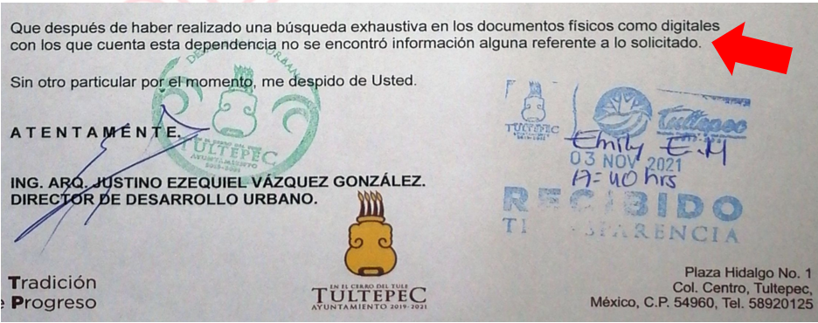

III. Interposición de los Recursos de Revisión.

Con fecha dieciocho y veintiséis de noviembre de dos mil veintiuno, se recibieron en este Instituto, a través del Sistema de Acceso a la Información Mexiquense (SAIMEX), los Recursos de Revisión interpuestos por el Particular en contra de las respuestas del Sujeto Obligado, en los mismos términos como se muestra a continuación:

Número de Recurso | Recurso de Revisión
05721/INFOEM/IP/RR/2021  05723/INFOEM/IP/RR/2021  05724/INFOEM/IP/RR/2021  05727/INFOEM/IP/RR/2021  05743/INFOEM/IP/RR/2021  05744/INFOEM/IP/RR/2021  05745/INFOEM/IP/RR/2021  05923/INFOEM/IP/RR/2021 | ACTO IMPUGNADO  La declaración de inexistencia de la información.  RAZONES O MOTIVOS DE LA INCONFORMIDAD  "La declaración de inexistencia de la información". Se solicita lo siguiente: Licencia de cambio de Uso del Suelo en su versión pública de los locales comerciales ubicados en la manzana i-5, Lote 1, Casa 101, Unidad Habitacional C.T.M. San Pablo Tultepec, Estado de México, C.P. 54985. En total son 5 locales comerciales. Sujeto Obligado responde: "Que después de haber realizado una búsqueda exhaustiva en los documentos físicos como digitales con los que cuenta esta dependencia no se encontró información alguna referente a lo solicitado." Fundamento mi razón o motivo de inconformidad en la Ley de transparencia y Acceso a la Información Pública del Estado de México y Municipios en su Capítulo III, Artículo 94 I- f), de la Ley de Transparencia y Acceso a la Información Pública del Estado de México y Municipios. Bando Municipal del Municipio de Tultepec, Estado de México (2021) Artículos 188, 189, 190, 194 VII, VIII, IX, XVIII, XIX. Anexo Archivo "Ipomex Licencias de Uso del Suelo Art 94 Tultepec.pdf" Gracias.  Al medio de defensa interpuesto, el Particular adjuntó el documento denominado: Ipomex Licencias de Uso del Suelo Art 94 Tultepec.pdf; del cual, se desprende una captura de pantalla del portal IPOMEX, de la fracción F6 Licencias de Uso de Suelo, misma que se reproduce a continuación:  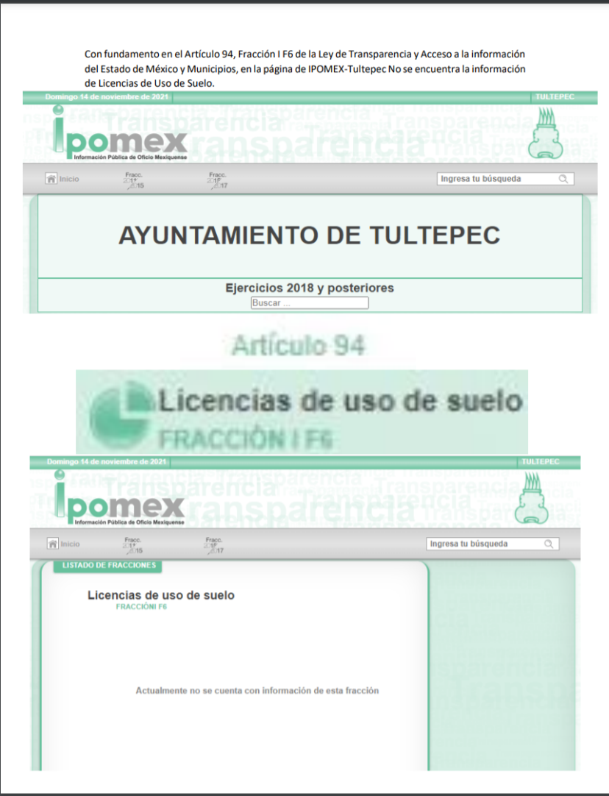

IV. Trámite de los Recursos de Revisión ante el Instituto.

a) Turno de los Recursos de Revisión.

Con fecha dieciocho y veintiséis de noviembre de dos mil veintiuno, el Sistema de Acceso a la Información Mexiquense (SAIMEX), asignó los números de expedientes 05721/INFOEM/IP/RR/2021, 05723/INFOEM/IP/RR/2021, 05724/INFOEM/IP/RR/2021, 05727/INFOEM/IP/RR/2021, 05743/INFOEM/IP/RR/2021, 05744/INFOEM/IP/RR/2021, 05745/INFOEM/IP/RR/2021 y 05923/INFOEM/IP/RR/2021 a los medios de impugnación que nos ocupan, con base en el sistema aprobado por el Pleno de este Órgano Garante y los turnó a los Comisionados que integran el Pleno de este Instituto de Transparencia, para los efectos del artículo 185, fracción I, de la Ley de Transparencia y Acceso a la Información Pública del Estado de México y Municipios.

b) Admisión de los Recursos de Revisión.

Con fecha veintitrés, veinticuatro, veintiséis de noviembre y dos de diciembre de dos mil veintiuno, se acordó la admisión de los Recursos de Revisión, 05721/INFOEM/IP/RR/2021, 05723/INFOEM/IP/RR/2021, 05724/INFOEM/IP/RR/2021, 05727/INFOEM/IP/RR/2021, 05743/INFOEM/IP/RR/2021, 05744/INFOEM/IP/RR/2021, 05745/INFOEM/IP/RR/2021 y 05923/INFOEM/IP/RR/2021 interpuestos por el Recurrente en contra de las respuestas emitidas por el Ayuntamiento de Tultepec, en términos del artículo 185, fracciones I y II de la Ley de Transparencia y Acceso a la Información Pública del Estado de México y Municipios, proveído que fue notificado a las partes los mismos días señalados a través del Sistema de Acceso a la Información Mexiquense (SAIMEX), en el que se les otorgó un plazo de siete días hábiles posteriores a dichas notificaciones para que manifestaran lo que a su derecho conviniera y formularan alegatos.

No obstante, lo anterior, tanto el Sujeto Obligado como el Recurrente, fueron omisos en presentar manifestaciones que a su derecho asistieran.

c) Acumulación de los Medios de Impugnación.

En fecha catorce de diciembre de dos mil veintiuno, con fundamento en el artículo 14, fracciones I, II, V y XVI del Reglamento Interior del Instituto de Transparencia, Acceso a la Información Pública y Protección de Datos Personales del Estado de México y Municipios, previo análisis de las características de los medios de impugnación identificados con las claves: 05721/INFOEM/IP/RR/2021, 05723/INFOEM/IP/RR/2021, 05724/INFOEM/IP/RR/2021, 05727/INFOEM/IP/RR/2021, 05743/INFOEM/IP/RR/2021, 05744/INFOEM/IP/RR/2021, y 05745/INFOEM/IP/RR/2021, al advertirse conexidad entre estos, al haber sido promovidos por la misma persona, en los que se señaló como dependencia o entidad recurrida al Ayuntamiento de Tultepec; con el propósito de privilegiar la resolución expedita y evitar el dictado de resoluciones contradictorias, con fundamento en el artículo 18 del Código de Procedimientos Administrativos del Estado de México, de aplicación supletoria a la Ley de Transparencia y Acceso a la Información Pública del Estado de México y Municipios, de conformidad con su artículo 195 de dicho ordenamiento, se decretó la acumulación de los Recursos de Revisión: 05723/INFOEM/IP/RR/2021, 05724/INFOEM/IP/RR/2021, 05727/INFOEM/IP/RR/2021, 05743/INFOEM/IP/RR/2021, 05744/INFOEM/IP/RR/2021, y 05745/INFOEM/IP/RR/2021, al diverso 05721/INFOEM/IP/RR/2021, por ser este último el más antiguo, sustanciado bajo el índice de esta Ponencia, actuación que fue notificada a las partes, el quince del mismo mes y año.

d) Segunda Acumulación de los Medios de Impugnación.
En fecha dieciocho de enero de dos mil veintidós, con fundamento en el artículo 14, fracciones I, II, V y XVI del Reglamento Interior del Instituto de Transparencia, Acceso a la Información Pública y Protección de Datos Personales del Estado de México y Municipios, previo análisis de las características de los medios de impugnación identificados con las claves: 05721/INFOEM/IP/RR/2021 y acumulados y 05923/INFOEM/IP/RR/2021, al advertirse conexidad entre estos, al haber sido promovidos por la misma persona, en los que se señaló como dependencia o entidad recurrida al Ayuntamiento de Tultepec; con el propósito de privilegiar la resolución expedita y evitar el dictado de resoluciones contradictorias, con fundamento en el artículo 18 del Código de Procedimientos Administrativos del Estado de México, de aplicación supletoria a la Ley de Transparencia y Acceso a la Información Pública del Estado de México y Municipios, de conformidad con su artículo 195 de dicho ordenamiento, se decretó la acumulación del Recurso de Revisión: 05923/INFOEM/IP/RR/2021, al diverso 05721/INFOEM/IP/RR/2021 y acumulados, por ser este último el más antiguo, sustanciado bajo el índice de esta Ponencia, actuación que fue notificada a las partes, el quince del mismo mes y año.

e) Cierre de instrucción.

Con fecha catorce de enero de dos mil veintidós, al no existir diligencias pendientes por desahogar, se emitió el acuerdo por medio del cual se declaró cerrada la instrucción y se determinó pasar el expediente a resolución, en términos de lo dispuesto en los artículos 185, fracciones VI y VIII, de la Ley de Transparencia y Acceso a la Información Pública del Estado de México y Municipios, mismo que fue notificado a las partes en los Recursos de Revisión con folio 05721/INFOEM/IP/RR/2021, 05723/INFOEM/IP/RR/2021, 05724/INFOEM/IP/RR/2021, 05727/INFOEM/IP/RR/2021, 05743/INFOEM/IP/RR/2021, 05744/INFOEM/IP/RR/2021, y 05745/INFOEM/IP/RR/2021 el mismo día, y en el diverso 05923/INFOEM/IP/RR/2021 el dieciocho del mismo mes y año, a través del Sistema de Acceso a la Información Mexiquense (SAIMEX).

En razón a que fue debidamente sustanciado el expediente electrónico y no existe diligencia pendiente de desahogo, se emite la resolución que conforme a Derecho proceda, de acuerdo con los siguientes:

CONSIDERANDOS

PRIMERO. Competencia.

El Instituto de Transparencia, Acceso a la Información Pública y Protección de Datos Personales del Estado de México y Municipios, es competente para conocer y resolver el presente recurso de revisión interpuesto por la parte recurrente, conforme a lo dispuesto en los artículos 6°, apartado A, de la Constitución Política de los Estados Unidos Mexicanos; 5°, párrafos trigésimo, trigésimo primero y trigésimo segundo, fracciones I, II, III, IV y V de la Constitución Política del Estado Libre y Soberano de México; 1°, 8°, 9°, 10, 37 y 42, fracciones I, II y III, de la Ley General de Transparencia y Acceso a la Información Pública; 1°, 2°, fracciones II y IV; 13, 29, 36, fracciones I y II; 176, 178, 179, 181 párrafo tercero, 185, 188 y 189 de la Ley Transparencia y Acceso a la Información Pública del Estado de México y Municipios; 7°, 9°, fracciones I y XXIV y 11 del Reglamento Interior del Instituto de Transparencia, Acceso a la Información Pública y Protección de Datos Personales del Estado de México y Municipios.

SEGUNDO. Causales de improcedencia y sobreseimiento.

Previo al análisis de fondo del asunto que no ocupa, este Instituto realizará el estudio oficioso de las causales de improcedencia, por tratarse de una cuestión de orden público y de estudio preferente (acorde con el Criterio orientador en la Tesis de Jurisprudencia “IMPROCEDENCIA.” (Semanario Judicial de la Federación, Quinta Época, 1985, pág. 262), el cual establece que debe examinarse previamente la procedencia del juicio de amparo, sea que las partes lo soliciten o no, por ser una cuestión de orden público; de tal suerte, deberá ser desechado cualquier Recurso de Revisión que actualice alguno de los supuestos establecidos en el artículo 191 de la Ley de Transparencia y Acceso a la Información Pública del Estado de México y Municipios, por ser improcedente.

En el presente caso, no se actualiza ninguna de las causales de improcedencia establecidas en el ordenamiento jurídico previamente señalado, toda vez que: el recurso fue presentado dentro del plazo establecido en el artículo 178 de la Ley de Transparencia y Acceso a la Información Pública del Estado de México y Municipios; este Instituto no tiene conocimiento de que se encuentre en trámite algún medio de defensa presentado por el recurrente ante otra instancia; no existió prevención alguna; la veracidad de la respuesta no formó parte del agravio; ni se realizó una consulta o ampliación a los alcances del requerimiento informativo.

Causales de sobreseimiento.

Por lo que hace a las causales de sobreseimiento, del análisis realizado por este Instituto, se advierte que no se actualiza ninguna de las previstas por el artículo 192 de la Ley de Transparencia y Acceso a la Información Pública del Estado de México y Municipios; lo anterior, en virtud de que no existe constancia en el expediente en que se actúa, de que la recurrente se hubiera desistido del recurso, hubiera fallecido, que sobreviniera alguna causal de improcedencia, que el Sujeto Obligado hubiese modificado o revocado el acto impugnado, o bien que el recurso de revisión hubiera quedado sin materia.

Por tales motivos, se considera procedente entrar al fondo del presente asunto.
TERCERO. Determinación de la Controversia.

Una vez realizado el estudio de las constancias que integran el expediente en que se actúa, se desprende que el Recurrente solicitó al Sujeto Obligado, lo siguiente:

- Licencia de construcción, uso y/o cambio de uso de suelo de cinco locales comerciales, un departamento, así como de una estación repetidora de telecomunicaciones, ubicados en la manzana i-5, Lote1, casa 101, Unidad Habitacional C.T.M. San Pablo Tultepec, Estado de México.

El Sujeto Obligado en atención al requerimiento de información, hizo del conocimiento del Particular, a través del Sistema de Acceso a la Información Mexiquense (SAIMEX) por medio del Director de Desarrollo Urbano, que después de una búsqueda exhaustiva en los documentos físicos así como digitales con los que se cuenta en la dependencia, no se encontró información referente a lo solicitado.

Inconforme con la actuación del Ente Recurrido, el Particular interpuso los Recursos de Revisión que nos ocupan, en donde se agravió en el sentido de señalar la declaratoria de inexistencia de lo requerido; en tal virtud, se actualiza la causal de procedencia del artículo 179 fracción III de la Ley de Transparencia y Acceso a la Información Pública del Estado de México y Municipios; misma que versa en la declaratoria de inexistencia de la información.

Cabe precisar que el Sujeto Obligado, así como el Particular, fueron omisos en realizar manifestaciones adicionales en la etapa procesal conducente.

Lo anterior, se desprende de las documentales que obran en el expediente de referencia, materia de la presente resolución, consistentes en: las solicitudes de acceso a la información, las respuestas proporcionadas por el Ayuntamiento de Tultepec; y los escritos recursales; instrumentales que se toman en cuenta a efecto de resolver el presente medio de impugnación, conforme a lo dispuesto por el artículo 185, fracción IV, de la Ley de Transparencia y Acceso a la Información Pública del Estado de México y Municipios.

CUARTO. Marco normativo aplicable en materia de transparencia y acceso a la información pública.

El artículo 6°, Apartado A), fracción I de la Constitución Política de los Estados Unidos Mexicanos, establece que toda la información en posesión de cualquier autoridad es pública y sólo podrá ser reservada temporalmente por razones de interés público.

La Ley General de Transparencia y Acceso a la Información Pública, publicada en el Diario Oficial de la Federación el 4 de mayo de 2015, dispone en su artículo 70, la información que se considera corresponde a las Obligaciones de Transparencia, la cual debe estar disponible para cualquier persona de manera permanente y actualizada.

En este sentido, los Lineamientos técnicos generales para la publicación, homologación y estandarización de la información de las obligaciones establecidas en el título quinto y en la fracción IV del artículo 31 de la Ley General de Transparencia y Acceso a la Información Pública, que deben de difundir los sujetos Obligados en los portales de Internet y en la Plataforma Nacional de Transparencia, establecen los formatos para dar cumplimiento a las Obligaciones de Transparencia, así como los plazos de actualización.

Por su parte, en materia local, el artículo 5°, fracción I de la Constitución Política del Estado Libre y Soberano de México, es coincidente con la Constitución Federal, en el sentido de la publicidad de toda la información, con la única restricción de proteger el interés público, así como la información referente a la intimidad de la vida privada y la imagen de las personas, con las excepciones que establezca la ley reglamentaria.

Por su parte, la Ley de Transparencia y Acceso a la Información Pública del Estado de México y Municipios (Reglamentaria del artículo 5° de la Constitución Local), establece lo siguiente:

El artículo 12, que, quienes generen, recopilen, administren, manejen, procesen, archiven o conserven información pública serán responsables de la misma.

El artículo 18, que, los Sujetos Obligados deberán documentar todo acto que derive del ejercicio de sus facultades, competencias o funciones, considerando desde su origen la eventual publicidad y reutilización de la información que generen.

El artículo 19, que, se presume que la información debe existir si se refiere a las facultades, competencias y funciones que los ordenamientos jurídicos aplicables otorgan a los sujetos Obligados y en caso de que dichas facultades no se hayan ejercido, se deberá motivar la respuesta en función de las causas que motivaron tal circunstancia.

QUINTO. Estudio de Fondo.

Expuestas las posturas de las partes, este Órgano Colegiado procede al análisis de los agravios hechos valer por el ahora Recurrente, a la luz de las respuestas otorgadas por el Ayuntamiento de Tultepec, de conformidad con la Ley de Transparencia y Acceso a la Información Pública del Estado de México y Municipios y demás normativa aplicable a la materia que se resuelve.

En principio, es de suma importancia señalar los objetivos de la Ley de Transparencia y Acceso a la Información Pública del Estado de México y Municipios, con relación a la obligación de acceso por parte de los Sujetos Obligados, los cuales se encuentran establecidos en el artículo 2° de dicho ordenamiento jurídico y son los siguientes:

- Proveer lo necesario para garantizar a toda persona el derecho de acceso a la información pública, a través de procedimientos sencillos, expeditos, oportunos y gratuitos;
- Transparentar la gestión pública, mediante la difusión de la información generada por los Sujetos Obligados, y
- Promover, fomentar y difundir la cultura de la transparencia en el ejercicio de la función pública, el acceso a la información y la participación ciudadana, así como, la rendición de cuentas.

Conforme a lo anterior, se deprende que los objetivos de la Ley de la materia son establecer las bases que regirán las formas para garantizar el derecho de acceso a la información, mediante procesos sencillos y expeditos, la promoción, fomento y difusión de la cultura de transparencia y la rendición de cuentas, a través del establecimiento de políticas públicas y mecanismos que garanticen la publicidad de información oportuna, verificable, comprensible, actualizada y completa.

En ese orden de ideas, para la atención de las solicitudes de acceso a la información, debe privilegiarse el principio de máxima publicidad el cual dispone que toda la información en posesión de los Sujetos Obligados será pública, completa, oportuna y accesible, sujeta a un claro régimen de excepciones que deberán estar definidas y ser legítimas y estrictamente necesarias en una sociedad democrática.

Para lograr lo precisado, los Sujetos Obligados deben seguir el procedimiento para la atención a las solicitudes de acceso a la información, establecido en los artículos 151, 160, 162, 163, 164, 165 y 166, de la Ley de Transparencia y Acceso a la Información Pública del Estado de México y Municipios, el cual es el siguiente:

- Las Unidades de Transparencia de los sujetos obligados deben garantizar las medidas y condiciones de accesibilidad para que toda persona pueda ejercer el derecho de acceso a la información; por lo que, son las responsables de hacer las notificaciones correspondientes, además de llevar a cabo todas las gestiones necesarias para facilitar el acceso de la información;
- La respuesta a los requerimientos informativos, deberán notificarse al interesado en el menor tiempo posible, que no podrá exceder de quince días, contados a partir del día siguiente a la presentación de esta. Excepcionalmente, el plazo referido podrá ampliarse por siete días hábiles más, cuando existan razones fundadas y motivadas, a través del Comité de Transparencia;
- Las Unidades de Transparencia garantizarán que las solicitudes se turnen a todas las áreas competentes que cuenten con la información o deban tenerla de acuerdo con sus facultades, funciones y atribuciones, para que realicen una búsqueda exhaustiva y razonable de la documentación solicitada, con el fin de que proporcionen las expresiones documentales que se encuentren en sus archivos o que estén constreñidos a elaborar;
- El acceso se dará en la modalidad de entrega y en su caso, de envío elegido por la solicitante, cuando no pueda entregarse en dicha modalidad, el Sujeto Obligado deberá ofrecer otras; por lo cual, deberá fundar y motivar la necesidad de modificar el medio de entrega, y
- Las Unidades de Transparencia, tendrán disponible la información requerida durante un plazo mínimo de sesenta días hábiles, contados a partir de que la solicitante hubiere realizado, en su caso, el pago respectivo, el cual deberá efectuarse en un plazo no mayor a treinta días hábiles; por lo que, una vez trascurrida dicha temporalidad, los Sujetos Obligados darán por concluida la solicitud y procederán de ser el caso, a la destrucción del material.

Una vez que se ha establecido lo anterior, resulta conducente hacer énfasis en que el requerimiento del ahora Recurrente versa en conocer las licencias de construcción, de uso y/o cambio de uso de suelo de cinco locales comerciales, un departamento, así como de una antena de Telecomunicaciones; ubicados en la Manzana i-5, Lote 1, casa 101, Unidad Habitacional C.T.M. San Pablo Tultepec Estado de México, C.P. 54985.

Por lo tanto, el Sujeto Obligado en respuesta, señaló a través del Director de Desarrollo Urbano, que después de haber realizado una búsqueda exhaustiva y razonable de la información solicitada, la misma no se localizó dentro de los archivos físicos y/o digitales con los que cuenta la dependencia. Consecuentemente, admitidos los medios de defensa interpuestos por el ahora Recurrente, el Ayuntamiento de Tultepec fue omiso en rendir informes justificados.

Expuesta la actuación del Ayuntamiento de Tultepec, cabe señalar que este Órgano Garante no está facultado para dudar de la veracidad de lo manifestado en respuesta por los Sujetos Obligados, lo anterior se robustece con lo plasmado en el criterio 31-10 emitido por el entonces Instituto Federal de Acceso a la Información y Protección de Datos (IFAI) ahora Instituto Nacional de Transparencia, Acceso a la Información, y Protección de Datos Personales (INAI), que lleva por rubro y texto los siguientes:

“El Instituto Federal de Acceso a la Información y Protección de Datos no cuenta con facultades para pronunciarse respecto de la veracidad de los documentos proporcionados por los sujetos obligados. El Instituto Federal de Acceso a la Información y Protección de Datos es un órgano de la Administración Pública Federal con autonomía operativa, presupuestaria y de decisión, encargado de promover y difundir el ejercicio del derecho de acceso a la información; resolver sobre la negativa de las solicitudes de acceso a la información; y proteger los datos personales en poder de las dependencias y entidades. Sin embargo, no está facultado para pronunciarse sobre la veracidad de la información proporcionada por las autoridades en respuesta a las solicitudes de información que les presentan los particulares, en virtud de que en los artículos 49 y 50 de la Ley Federal de Transparencia y Acceso a la Información Pública Gubernamental no se prevé una causal que permita al Instituto Federal de Acceso a la Información y Protección de Datos conocer, vía recurso revisión, al respecto.”

Aunado a lo anterior, cabe señalar que si bien, dentro de los diversos expedientes electrónicos formados con motivo de las solicitudes de acceso, no se desprende que el Titular de la Unidad de Transparencia del Sujeto Obligado realizara el turno interno correspondiente, sin embargo, no pasa desapercibido que los oficios notificados en respuesta, se encuentran signados por el Servidor Público Habilitado competente, a saber, el Director de Desarrollo Urbano del Ayuntamiento, por lo tanto, la Unidad de Transparencia del Ente Recurrido cumplió con lo señalado en el numeral 162 de la Ley local de la materia, del cual se desprende la facultad de las unidades de transparencia para garantizar que las solicitudes se turnen a todas las áreas competentes que cuenten con la información o deban tenerla de acuerdo a sus facultades, competencias y funciones, con el objeto de que realicen una búsqueda exhaustiva y razonable de la información solicitada.
Lo señalado en el párrafo anterior, es fundado conforme a los numerales 30 y 31 del Reglamento Orgánico de la Administración Pública Municipal de Tultepec, mismos que se a continuación se reproducen:

DE LA DIRECCIÓN DE DESARROLLO URBANO

ARTÍCULO 30.- La Dirección de Desarrollo Urbano es la dependencia responsable de aplicar y vigilar las disposiciones legales en materia de desarrollo urbano y vivienda dentro del territorio municipal.

ARTÍCULO 31.- Corresponde a la Dirección de Desarrollo Urbano el despacho de los
siguientes asuntos:
I a VI…
VII.- Autorizar, controlar y vigilar la utilización del suelo;
VIII.- Otorgar licencias de uso de suelo;
IX.- Otorgar licencias de construcción;
X.- Autorizar cambios de uso de suelo, de densidad e intensidad y altura de
edificaciones;
XI a XXVIII…

De lo invocado, se tiene que dentro del Ayuntamiento de Tultepec, la Dirección de Desarrollo Urbano es el área encargada de la emisión de las licencias correspondientes para construcción, uso de suelo, así como para autorizar el cambio de uso de suelo; por lo tanto, las respuestas notificadas al Particular provienen del área competente de acuerdo sus facultades y funciones.
Así las cosas, se advierte que las licencias de construcción, uso y cambio de uso de suelo corresponden a las obligaciones de transparencia comunes que deben cumplir los Sujetos Obligados, esto, en atención a lo señalado en el numeral 92, fracción XXXII, de la Ley de Transparencia y Acceso a la Información Pública del Estado de México y Municipios, disposición que se inserta a continuación:

Capítulo II
De las Obligaciones de Transparencia Comunes

Artículo 92. Los sujetos obligados deberán poner a disposición del público de manera permanente y actualizada de forma sencilla, precisa y entendible, en los respectivos medios electrónicos, de acuerdo con sus facultades, atribuciones, funciones u objeto social, según corresponda, la información, por lo menos, de los temas, documentos y políticas que a continuación se señalan:

I a XXXI …
XXXII. Las concesiones, contratos, convenios, permisos, licencias o autorizaciones otorgados, especificando los titulares de aquéllos, debiendo publicarse su objeto, nombre o razón social del titular, vigencia, tipo, términos, condiciones, monto y modificaciones, así como si el procedimiento involucra el aprovechamiento de bienes, servicios y/o recursos públicos;
XXXIII a LII …

Conforme a lo expuesto, es viable colegir que la naturaleza jurídica de las licencias, corresponde a información pública de oficio siempre que hayan sido generadas a solicitud de los interesados; esto es, que en el Ayuntamiento de Tultepec, si bien es cierto que recae la responsabilidad de regular las construcciones, uso y /o cambio de uso de suelo, a través del otorgamiento de licencias; no obstante, es responsabilidad y/u obligación de los Particulares, ostentarse en las oficinas convenientes a fin de realizar el trámite necesario para la aprobación y obtención de las licencias que la ley exige, así, el Sujeto Obligado se encontraría constreñido a poseer dentro de sus archivos, los documentos que formen parte de los expedientes relativos a las solicitudes y emisión de las licencias en comento.

En el tenor de lo referido en el párrafo anterior, en el artículo 12 de la Ley de Transparencia y Acceso a la Información Pública del Estado de México y Municipios, se establece que los Sujetos Obligados sólo están constreñidos a proporcionar la información pública que obre en sus archivos, en el estado en que esta se encuentre; por lo que, la entrega no comprende el procesamiento de la misma, ni presentarla conforme al interés del Solicitante, además, que tampoco deberá generarla, resumirla, efectuar cálculos o practicar investigaciones.

En consecuencia, conviene señalar que este Instituto no cuenta con los elementos necesarios para advertir que dentro de los archivos del Sujeto Obligado deben obrar los documentos requeridos por el Particular, toda vez que como fue señalado anteriormente, es responsabilidad de los interesados en ejecutar una obra, cumplir con los requisitos que los diversos ordenamientos de orden Estatal y/o Municipal en materia de desarrollo urbano establecen; sin embargo, es posible que en algunos casos, prevalezcan inmuebles que fueron edificados sin la aprobación y autorización correspondiente.

Así, a fin de obtener mayores indicios que permitan señalar si dentro del Ayuntamiento de Tultepec se encuentran los inmuebles y la antena de telecomunicaciones referidos en las solicitudes de acceso; este Instituto se avocó a cotejar dentro del motor de búsqueda Google Maps, la dirección que el Recurrente compartió, y de ello, se localizó lo siguiente:
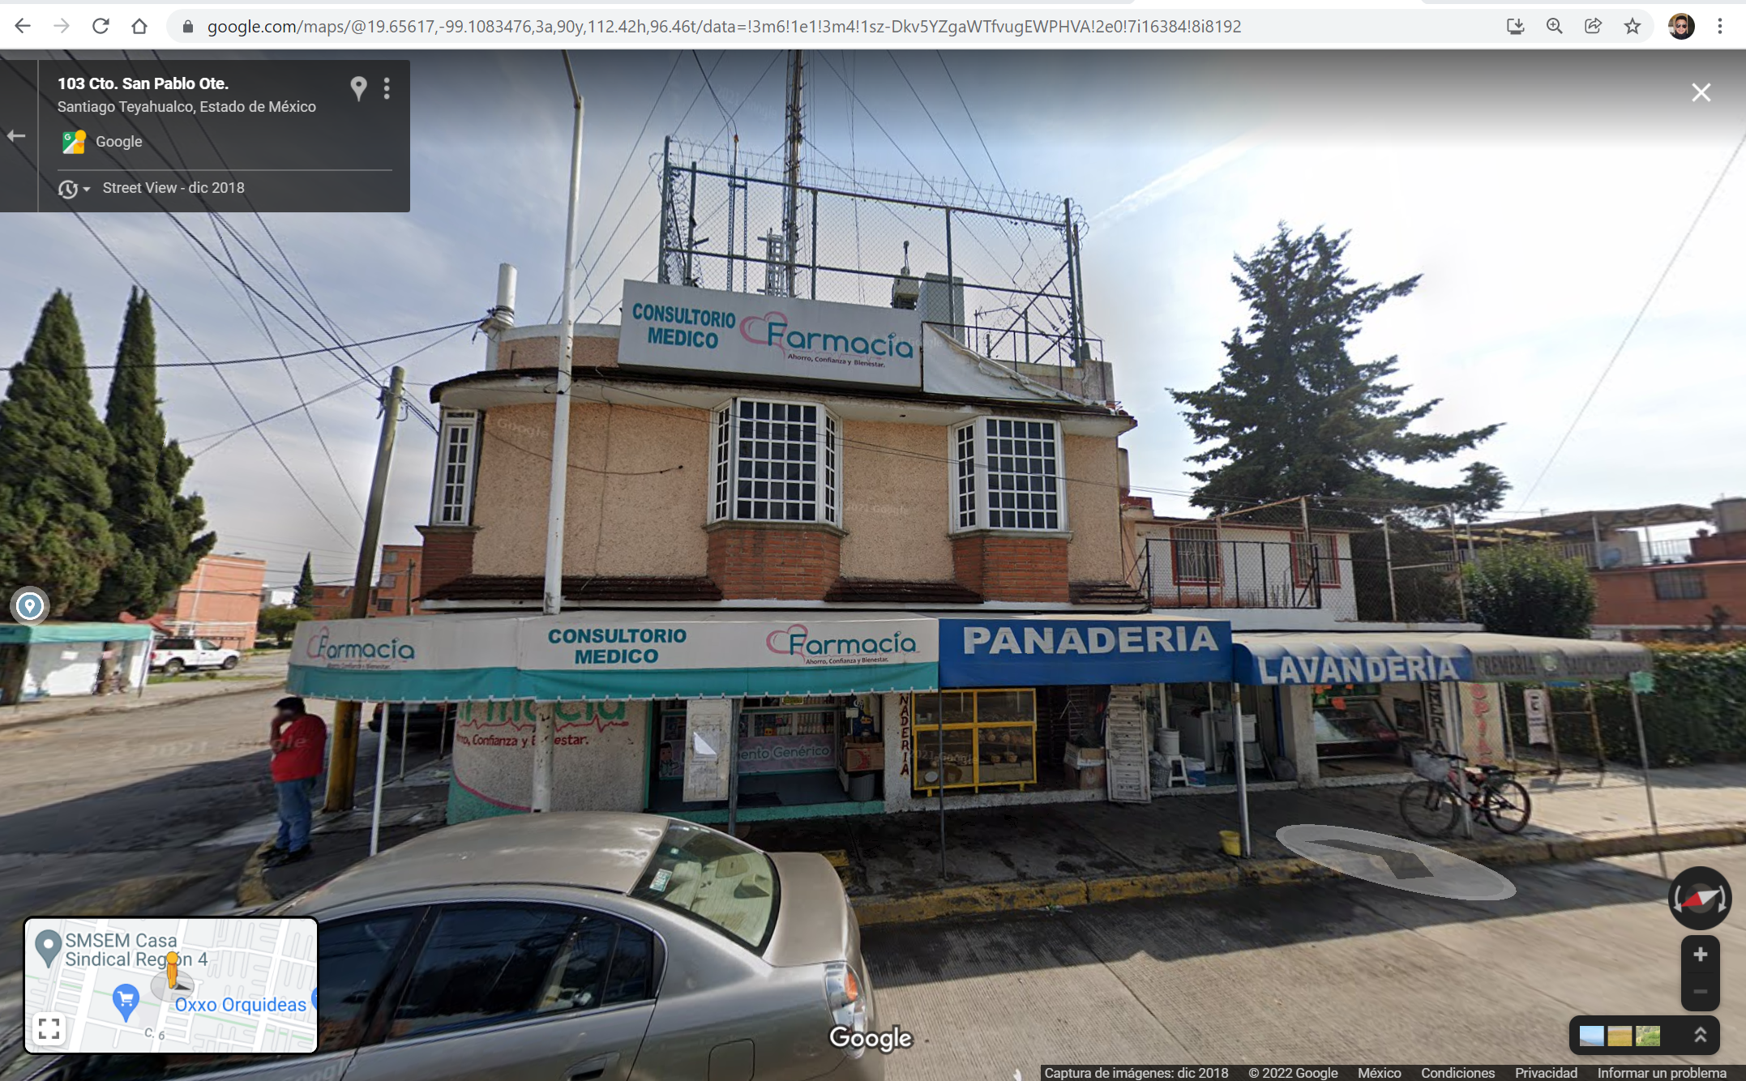

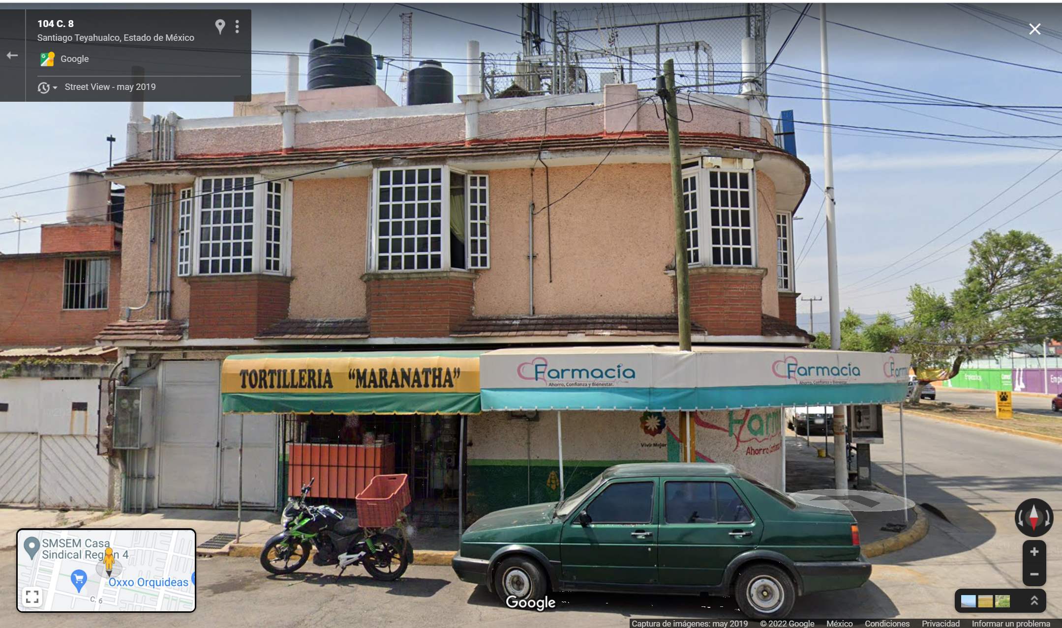
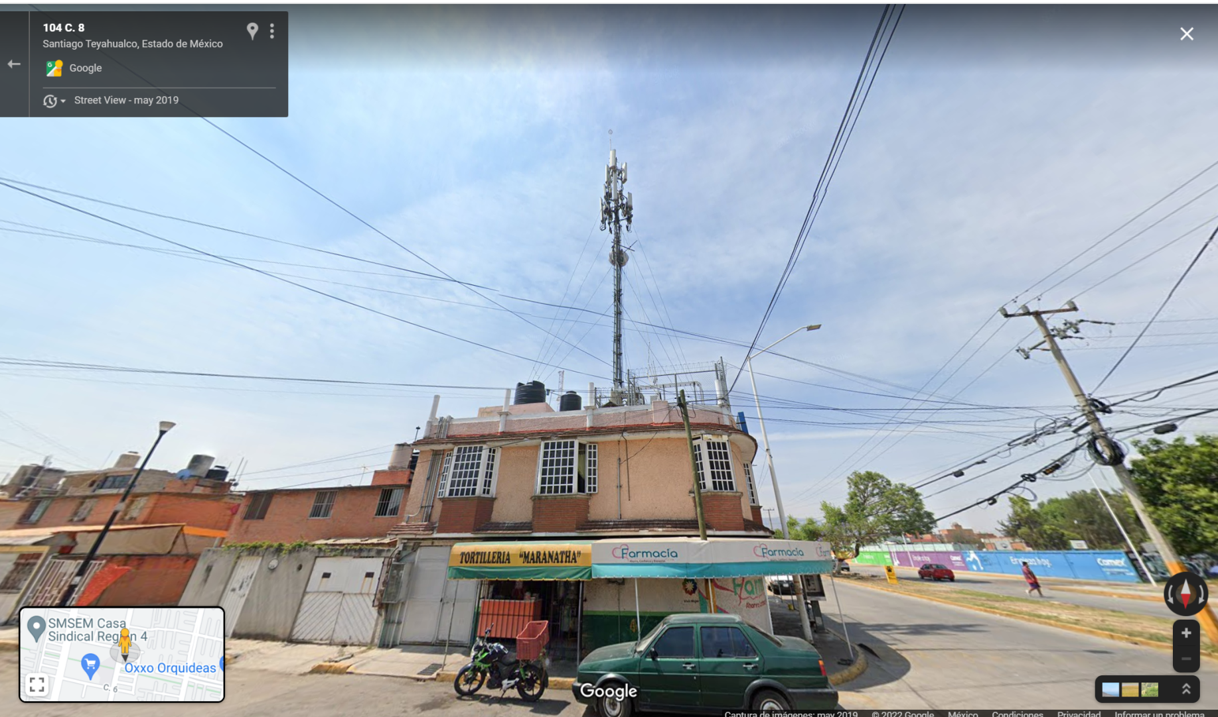
Todo lo anterior, se encuentra disponible para su consulta dentro del enlace electrónico siguiente: https://www.google.com/maps/@19.6560623,-99.1083716,3a,75y,99.23h,91.96t/data=!3m6!1e1!3m4!1s16CstyFLjdtuLNuJ6qLfJg!2e0!7i16384!8i8192

Cabe señalar que las imágenes anteriores, se traen a colación únicamente en virtud de guardar relación con lo solicitado, no obstante, lo cierto es que no constituyen prueba plena al ser imágenes obtenidas de un buscador satelital creado por particulares; sin embargo, en el presente caso, sirven de indicio para ilustrar que en la dirección en estudio, se encuentran edificaciones que guardan relación con la descripción realizada por el Particular, a saber, locales comerciales correspondientes al giro de: tortillería, farmacia, panadería, lavandería y cremería, además, suponiendo sin conceder, un espacio habitacional, y finalmente, a lo alto de todo lo anterior, una estación repetidora de telecomunicaciones.

Con lo hasta aquí expuesto, este Instituto advierte indicios sobre la existencia del inmueble del que el Particular requirió información, sin embargo, ello no implica que dentro de los archivos del Ayuntamiento de Tultepec, deban obrar documentales que den cuenta de la emisión de las diversas licencias necesarias para su edificación, porque esto corresponde a los particulares, máxime, que como fue referido, el Sujeto Obligado afirmó a través del Servidor Público Habilitado Competente, que dentro de sus archivos no se encuentran documentos respecto al bien en comento, por lo tanto, en el caso en particular, es probable que la propiedad multicitada, haya sido edificada sin las licencias correspondientes.

En tal virtud, este Instituto se encuentra imposibilitado para requerir al Sujeto Obligado las documentales pretendidas por el Particular, esto, toda vez que no se cuenta con los elementos necesarios que adviertan el trámite realizado por el propietario de dicho bien, por lo tanto, en términos del numeral 19 de la Ley de Transparencia y Acceso a la Información Pública del Estado de México y Municipios, solamente se presume la existencia de la información si se refiere a las funciones que los ordenamientos jurídicos otorgan a los Sujetos Obligados, lo cual, en el presente caso, no se configura plenamente. Así, conviene citar el criterio número 07/17, emitido por el Pleno del Instituto Nacional de Transparencia, Acceso a la Información, y Protección de Datos Personales, el cual, versa en los siguientes términos:

Casos en los que no es necesario que el Comité de Transparencia confirme formalmente la inexistencia de la información. La Ley General de Transparencia y Acceso a la Información Pública y la Ley Federal de Transparencia y Acceso a la Información Pública establecen el procedimiento que deben seguir los sujetos obligados cuando la información solicitada no se encuentre en sus archivos; el cual implica, entre otras cosas, que el Comité de Transparencia confirme la inexistencia manifestada por las áreas competentes que hubiesen realizado la búsqueda de la información. No obstante lo anterior, en aquellos casos en que no se advierta obligación alguna de los sujetos obligados para contar con la información, derivado del análisis a la normativa aplicable a la materia de la solicitud; y además no se tengan elementos de convicción que permitan suponer que ésta debe obrar en sus archivos, no será necesario que el Comité de Transparencia emita una resolución que confirme la inexistencia de la información.

De tales circunstancias, se concluye que los Sujetos Obligados únicamente se encuentran constreñidos a proporcionar los documentos que den cuenta de la información solicitada, como obren en sus archivos, sin tener que elaborarlos a las necesidades del Recurrente; lo cual aconteció en el presente caso, pues el Ente Recurrido le señaló al Particular, que dentro de sus archivos no se encuentra soporte documental alguno correspondiente a las licencias de construcción, de uso y/o cambio de uso de suelo del inmueble señalado.

Por lo anterior, se esgrime que el Sujeto Obligado mediante la respuesta proporcionada, satisfizo el derecho de acceso a la información del Particular, en virtud que otorgó respuesta a la solicitud de acceso en tiempo y forma, en términos del numeral 163 de la Ley de Transparencia y Acceso a la Información Pública del Estado de México y Municipios.

Es así que, por lo que hace al contenido de la información, se entiende que el Sujeto Obligado colmó el requerimiento formulado por el Particular en las solicitudes de información con número 00154/TULTEPEC/IP/2021, 00155/TULTEPEC/IP/2021, 00156/TULTEPEC/IP/2021, 00157/TULTEPEC/IP/2021, 00158/TULTEPEC/IP/2021, 00159/TULTEPEC/IP/2021, 00160/TULTEPEC/IP/2021 y 00165/TULTEPEC/IP/2021; antecedentes de los Recursos de Revisión 05721/INFOEM/IP/RR/2021, 05723/INFOEM/IP/RR/2021, 05724/INFOEM/IP/RR/2021, 05727/INFOEM/IP/RR/2021, 05743/INFOEM/IP/RR/2021, 05744/INFOEM/IP/RR/2021, 05745/INFOEM/IP/RR/2021 y 05923/INFOEM/IP/RR/2021; así entonces, se concluye que los agravios hechos valer por el Recurrente devienen INFUNDADOS, esto en razón de que el acceso a la información quedó satisfecho desde la entrega de la respuesta, por lo tanto, este Instituto considera pertinente CONFIRMAR las respuestas otorgadas por el Sujeto Obligado.

Finalmente, se hace la precisión al Particular que, conforme a las atribuciones conferidas a este Instituto, se dejan a salvo sus derechos, a fin de que, de así convenir a sus intereses, utilice la información que le ha sido brindad en respuesta a sus solicitudes.

SEXTO. Decisión

Con fundamento en el artículo 186, fracción II, de la Ley de Transparencia y Acceso a la Información Pública del Estado de México y Municipios, este Instituto considera procedente CONFIRMAR las respuestas rendidas en las solicitudes de acceso con números de folio 00154/TULTEPEC/IP/2021, 00155/TULTEPEC/IP/2021, 00156/TULTEPEC/IP/2021, 00157/TULTEPEC/IP/2021, 00158/TULTEPEC/IP/2021, 00159/TULTEPEC/IP/2021, 00160/TULTEPEC/IP/2021 y 00165/TULTEPEC/IP/2021; antecedentes de los Recursos de Revisión 05721/INFOEM/IP/RR/2021, 05723/INFOEM/IP/RR/2021, 05724/INFOEM/IP/RR/2021, 05727/INFOEM/IP/RR/2021, 05743/INFOEM/IP/RR/2021, 05744/INFOEM/IP/RR/2021, 05745/INFOEM/IP/RR/2021 y 05923/INFOEM/IP/RR/2021.

Términos de la Resolución para el Recurrente:

Este Instituto Garante, determinó confirmar las respuestas que le entregó el Ayuntamiento de Tultepec, en virtud que en términos de la Ley de Transparencia y Acceso a la Información Pública del Estado de México y Municipios, se cumplieron con las formalidades que exige dicho ordenamiento, esto es, que el Servidor Público Habilitado que por sus facultades y atribuciones es competente para conocer de sus requerimientos, le hizo saber que dentro de los archivos de la Dirección de Desarrollo Urbano, no se encuentran documentales relacionadas con su solicitud.

Así también, se le refiere que si bien, el Ayuntamiento tiene como atribución el regular el desarrollo urbano a través de la expedición de licencias de construcción, uso y/o cambio de uso de suelo, sin embargo, la responsabilidad de realizar el trámite necesario recae en el propietario y/o interesado de la edificación, así, suponiendo sin conceder que la propiedad que usted señaló, no cuente con las licencias que por ley se exigen, este Instituto se encuentra imposibilitado ordenar al Sujeto Obligado a generar un documento que únicamente se crea por petición de un particular.

Por lo tanto, en atención a las atribuciones conferidas a este Organismo, es por lo que se confirmaron las respuestas notificadas en sus diversas solicitudes de acceso, sin embargo, se dejan a salvo sus derechos para que, de convenir a sus intereses, haga uso de la presente información.

La labor del Instituto de Transparencia Acceso a la Información Pública y Protección de Datos Personales del Estado de México y Municipios es apoyar a la población para acceder a la información pública y garantizar la protección de sus datos personales.

Por lo expuesto y fundado, este Pleno:

RESUELVE:

PRIMERO. Se CONFIRMAN las respuestas a las solicitudes de acceso a la información, 00154/TULTEPEC/IP/2021, 00155/TULTEPEC/IP/2021, 00156/TULTEPEC/IP/2021, 00157/TULTEPEC/IP/2021, 00158/TULTEPEC/IP/2021, 00159/TULTEPEC/IP/2021, 00160/TULTEPEC/IP/2021 y 00165/TULTEPEC/IP/2021; por resultar fundadas las razones o motivos de inconformidad hechos valer por el Recurrente, en el Recurso de Revisión 05721/INFOEM/IP/RR/2021, 05723/INFOEM/IP/RR/2021, 05724/INFOEM/IP/RR/2021, 05727/INFOEM/IP/RR/2021, 05743/INFOEM/IP/RR/2021, 05744/INFOEM/IP/RR/2021, 05745/INFOEM/IP/RR/2021 y 05923/INFOEM/IP/RR/2021.

SEGUNDO. NOTIFÍQUESE la presente resolución al Titular de la Unidad de Transparencia del Sujeto Obligado.

TERCERO. NOTIFÍQUESE al Recurrente la presente Resolución, por el SAIMEX, del mismo modo, se hace de su conocimiento que de conformidad con lo establecido en el artículo 196 de la Ley de Transparencia y Acceso a la Información Pública del Estado de México y Municipios podrá promover el Juicio de Amparo en los términos de las leyes aplicables.

ASÍ LO RESUELVE, POR UNANIMIDAD DE VOTOS EL PLENO DEL INSTITUTO DE TRANSPARENCIA, ACCESO A LA INFORMACIÓN PÚBLICA Y PROTECCIÓN DE DATOS PERSONALES DEL ESTADO DE MÉXICO Y MUNICIPIOS, CONFORMADO POR LOS COMISIONADOS JOSÉ MARTÍNEZ VILCHIS, MARÍA DEL ROSARIO MEJÍA AYALA, SHARON CRISTINA MORALES MARTÍNEZ (CON AUSENCIA JUSTIFICADA), LUIS GUSTAVO PARRA NORIEGA Y GUADALUPE RAMÍREZ PEÑA, EN LA SEGUNDA SESIÓN ORDINARIA CELEBRADA EL DIECINUEVE DE ENERO DE DOS MIL VEINTIDÓS, ANTE EL SECRETARIO TÉCNICO DEL PLENO, ALEXIS TAPIA RAMÍREZ.

